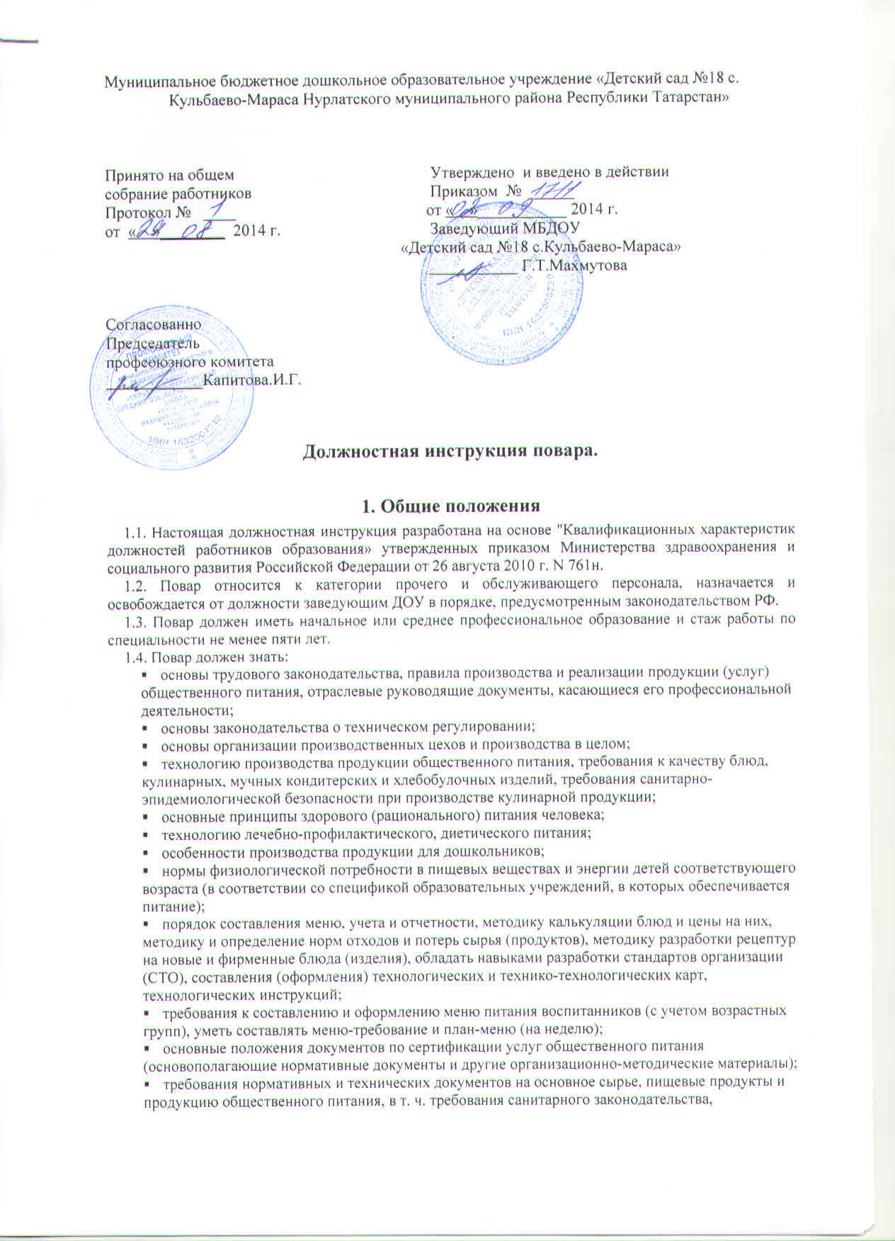

технических регламентов и других нормативных документов в части безопасности используемых сырья и полуфабрикатов;
- последовательность технологического процесса, режимы и способы обработки сырья и полуфабрикатов во избежание образования канцерогенных или других потенциально вредных химических веществ при производстве кулинарной продукции;
- основные критерии безопасности кулинарной продукции и не допускать использования сырья и пищевых продуктов, содержащих потенциально опасные для здоровья вещества химического и биологического происхождения в количествах, превышающих допустимые уровни в соответствии с техническими регламентами, санитарно-эпидемиологическими правилами, нормами и гигиеническими нормативами;
- современные виды механического, теплового и холодильного оборудования, принципы его работы, технические характеристики и условия эксплуатации, а также виды тары, инвентаря, посуды, весоизмерительных приборов; правила санитарной маркировки, хранения и использования оборудования и инвентаря;
- правила проведения инвентаризации (в столовых образовательных учреждений).
1.5.Повар должен уметь:
- применять в практической деятельности методы контроля качества (включая инструментальные методы контроля) продукции и услуг, входного контроля сырья и материалов;
- пользоваться стандартами организации, техническими документами (техническими условиями, технологическими инструкциями, рецептурами, техникотехнологическими картами), сборниками технологических нормативов (рецептур блюд);
- работать с людьми, создавать благоприятные условия для проявления творческой инициативы и активности работающих, воспитывать деловые качества у подчиненных;
- проводить расчет теоретической и фактической пищевой и энергетической ценности блюд и кулинарных изделий и рациона в целом – рутинным методом (вручную) и с использованием ПЭВМ и специального программного обеспечения;
- быть способным четко организовать производственную деятельность подчиненных, осуществлять рациональную организацию технологического процесса, подбор и расстановку кадров;
- осуществлять производственный контроль соблюдения санитарного законодательства и требований технических документов во вверенном подразделении, в т. ч. постоянный контроль технологических режимов и рецептур блюд, соблюдения производственным персоналом санитарно-противоэпидемических (гигиенических) требований и правил личной гигиены;
- осваивать и использовать новые методы в работе, быстро и самостоятельно принимать обоснованные решения, уметь перестраивать работу в соответствии с новыми требованиями;
- осознавать необходимость полностью отвечать за последствия своих действий и принимаемых решений при выполнении должностных функций.
1.6.Повар непосредственно подчиняется заведующему ДОУ, заведующему хозяйством, старшей медицинской сестре.
1.7. В своей деятельности шеф-повар руководствуется:
- техническими регламентами, санитарно-эпидемиологическими правилами и нормативами, другими действующими нормативными документами, методическими рекомендациями по организации и проведению производственного контроля на объектах, занятых производством и реализацией пищевых продуктов;
- уставом и локальными нормативными актами ДОУ;
- правила внутреннего трудового распорядка;
- приказы, инструкции и распоряжения по организации питания в ДОУ;
- правилами и нормами охраны труда, техники безопасности при работе с оборудованием пищеблока и противопожарной защиты;
- настоящей должностной инструкцией;
- трудовым договором (контрактом);
1.8.Повар работает по графику, утвержденному заведующим ДОУ, с нагрузкой на одну ставку 40 часов в неделю.
2. Должностные обязанности
Повар выполняет следующие должностные обязанности:
2.1. Организовывать работу пищеблока.
2.2. Осуществлять правильную организацию производственного процесса, обеспечивать применение нового оборудования и прогрессивной технологии, внедрение рациональной организации труда.
2.3. Распределять обязанности среди поваров.
2.4. Проводить инструктаж по технологии приготовления пищи и другим производственным вопросам.
2.5. Контролировать качество сырья, поступающего в производство.
2.6. Добросовестно выполнять все требования к организации процесса питания, применять способы сокращения потерь и сохранения питательной ценности пищевых продуктов при их тепловой обработке.
2.7. Маркировать технологическое оборудование, инвентарь, посуду, тару в соответствии с санитарными правилами для сырых и готовых продуктов. При работе технологического оборудования должна быть исключена возможность контакта сырых и готовых к употреблению продуктов.
2.8. Применять моющие и дезинфицирующие средства обязательно в соответствии с инструкцией по режиму мытья посуды и обработки инвентаря (с учетом конкретного режима проводимой обработки). Контролировать наличие инструкции на рабочем месте.
2.9. Хранить моющие и дезинфицирующие средства в строго отведенных местах. Приготовленные дезрастворы хранить в емкостях из темного стекла с хорошо пригнанной пробкой, избегая воздействия на них света и влаги, не более 5 дней.
2.10. Мыть варочные котлы, после освобождения от остатков пищи, горячей золой не ниже 40ºС добавлением моющих средств, ополаскивать горячей водой с помощью шланга с душевой насадкой и просушивать в перевернутом виде на решетчатых полках, стеллажах. Чистую кухонную посуду хранить на стеллажах на высоте не менее 0,5 м от полa.
2.11. Разделочные доски и мелкий деревянный инвентарь (лопатки, мешалки и др.) после мытья в первой ванне с горячей водой (50ºС) с добавлением моющих средств ополаскивать горячей водой с температурой не ниже 50ºС во второй ванне, обдать кипятком, а затем просушивать на решетчатых металлических стеллажах.
2.12. Металлический инвентарь после мытья прокаливать в духовом шкафу, мясорубки после использования разбирать, промывать, обдавать кипятком и тщательно просушивать.
2.13. Не допускать использование посуды с отбитыми краями, трещинами, сколами, деформированную, с поврежденной эмалью, пластмассовую и приборы из алюминия.
2.14. Столовую посуды после механического удаления остатков пищи мыть с добавлением моющих средств (первая ванна) с температурой воды не ниже 40°С, ополаскивать горячей проточной водой с температурой воды не ниже 65°С (вторая ванна) с помощью гибкого шланга с душевой насадкой и просушивать на специальных решетках.
2.15. Чашки промывать горячей водой с применением моющих средств в первой ванне, ополаскивать горячей проточной водой во второй ванне и просушивать.
2.16. Столовые приборы после механической очистки и мытья с применением моющих средств (первая ванна) ополаскивать горячей проточной водой (вторая ванна). Чистые столовые приборы хранить предварительно промытыми в специально предназначенных кассетах вертикальном положении ручками вверх.
2.17. При возникновении случаев инфекционных заболеваний проводить обеззараживающие (дезинфекцию) посуды в установленном порядке.
2.18. Рабочие столы на пищеблоке после использования мыть горячей водой с моющими средствами специальной ветошью.
2.19. Мочалки, щетки для мытья посуды, ветошь для протирания столов при осложненной эпидситуации кипятить в течение 15 минут в воде с добавлением кальцинированной соды или замачивать в дезинфицирующем растворе, затем простирывать в конце дня с моющим средством, прополаскивать, сушить и хранить в специальной промаркированной таре.
2.20. Пищевые отходы на пищеблоке собирать в промаркированные бачки с крышками, очистка которых производиться по мере заполнения их не более чем на 2/3 объема. Ежедневно в конце дня ведра и бачки независимо от наполнения очищать с помощью шлангов над канализационными трапами, промывать 2% раствором кальцинированной соды, а затем ополаскивать горячей водой и просушивать.
2.21. В помещениях пищеблока ежедневно проводиться уборка: мытье полов, удаление пыли и паутины, протирать радиаторы, подоконники; еженедельно с применением моющих средств проводить мытье стен, осветительной арматуры, очистку стекол от пыли и копоти и т.п.
2.22. Один раз в месяц необходимо проводить уборку с последующей дезинфекцией всех помещений, оборудования и инвентаря.
2.23. Выдачу готовой продукции осуществлять только после снятия пробы медицинским работником с обязательной отметкой вкусовых качеств, готовности блюд и соответствующей записи в бракеражном журнале готовых блюд.
2.24. Соблюдать соответствие веса порционных блюд выходу блюда, указанному в меню-раскладке.
2.25. Оставлять ежедневно суточную пробу готовой продукции. Суточная проба отбирается в объеме: порционные - в полном объеме, 1 блюдо и гарниры - не менее 100 грамм. Пробу отбирать в стерильную стеклянную посуду с крышкой (гарниры и салаты в отдельную посуду) и сохранять в течении 48 часов в специальном холодильнике или в специально отведенном месте в холодильнике для хранения кисломолочных продуктов при температуре +2+6 °С.
2.26. Соблюдать при кулинарной обработке пищевых продуктов гигиенические требования в технологических процессах приготовления блюд.
2.27. Соблюдать при кулинарной обработке овощей, для сохранения витаминов, следующие правила:
- Кожуру овощей чистить тонким слоем, очищать их непосредственно перед приготовлением; закладывать овощи только в кипящую воду, нарезав их перед варкой, свежую зелень добавлять в готовые блюда во время раздачи;
- Фрукты, включая цитрусовые, перед употреблением обязательно промывать. В целях профилактики иерсиниоза и псевдотуберкулеза не допускать предварительное замачивание овощей;
- Овощи, предназначенные для приготовления винегретов и салатов, варить в кожуре, охлаждать; очищать и нарезать вареные овощи в холодном цехе или в варочном цехе на столе для вареной продукции. Варка овощей накануне для приготовления блюд не допускается;
- С момента приготовления до отпуска первые и вторые блюда могут находиться на горячей плите не более 2-3 часов.
2.28. Принимать участие в составлении меню на следующий день.
2.29. Ежедневно утром подробно знакомиться с меню-раскладкой на день, развесить продукты на каждый прием пищи в отдельную тару.
2.30. Обязан принимать от завхоза продукты по меню-раскладке на завтрашний день под роспись.
2.31. Обязан точно производить подготовку, шинковку, закладку согласно меню-раскладке (в том числе, в присутствии контролирующих лиц).
2.32. Обязан в первый день поступления мяса произвести его разделку на мякоть и кости, сообщив данные кладовщику.
2.33. Штучные продукты должен выдавать на группы по счету согласно тетради учета детей в группах.
2.34. Обязан пользоваться в своей работе только вымеренной тарой (как для жидких, так и для густых блюд).
2.35. Обязан ежедневно отмерять контрольную порцию по результатам расчета м/с выхода готового блюда (перед раздачей блюд на группы).
2.36. Обязан готовить салаты, винегреты только в присутствии медсестры, в чистом халате.
2.37. Обязан выдавать готовую продукцию на группы по графику выдачи, предварительно остудив третье блюдо, соблюдая маркировку тары.
2.38. Обязан фиксировать вес пищевых отходов в меню-раскадке при обработке или подготовке к приготовлению сырых продуктов (овощи, мясо, рыба, куры, фрукты).
2.39. Обязан соблюдать правила разделки и приготовления блюд на специальных столах и специально промаркированным инвентарем.
2.40. Обязан весь кухонный инвентарь хранить раздельно и применять строго по назначению.
2.41. Обеспечивать сотрудников горячим питанием в соответствии с табелем питания сотрудников на данный день.
2.42. Готовить кипяток для питья детям в емкости (кипятильника) и выдавать его на группы по графику.
3. Права
Повар имеет право в пределах своей компетенции:
3.1. Отказаться от использования недоброкачественных продуктов для приготовления блюд.
3.2. Вносить предложения по улучшению организации питания в ДОУ.
3.3. Получать социальные гарантии, установленные законодательством РФ.
3.4. Повышать квалификацию, профессиональное мастерство.
3.5. Знакомиться с материалами своего личного дела, жалобами и другими документами, содержащими оценку его работы, и давать по ним объяснения.
3.6. Требовать от администрации создания условий, необходимых для выполнения должностных обязанностей.
3.7. На ежегодный оплачиваемый отпуск.
3.8. Социальное обеспечение по возрасту, при утрате трудоспособности и в иных установленных законом случаях.
